ПРОЕКТ
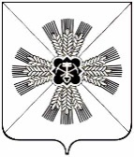
РОССИЙСКАЯ ФЕДЕРАЦИЯ
КЕМЕРОВСКАЯ ОБЛАСТЬ - КУЗБАСС
ПРОМЫШЛЕННОВСКИЙ МУНИЦИПАЛЬНЫЙ ОКРУГ
СОВЕТ НАРОДНЫХ ДЕПУТАТОВ
ПРОМЫШЛЕННОВСКОГО МУНИЦИПАЛЬНОГО ОКРУГА
-й созыв, - е заседание

РЕШЕНИЕ

от _________ № _____
пгт. Промышленная

О внесении изменений в решение Совета народных депутатов Промышленновского муниципального округа от 29.08.2024 № 632 «Об утверждении Положения о наградной системе муниципального образования Промышленновский муниципальный округ»

В соответствии с Федеральным законом от 06.10.2003 № 131-ФЗ «Об общих принципах организации местного самоуправления в Российской Федерации», Совет народных депутатов Промышленновского муниципального округа

РЕШИЛ:

1. Внести в решение Совета народных депутатов Промышленновского муниципального округа от 29.08.2024 № 632 «Об утверждении Положения о наградной системе муниципального образования Промышленновский муниципальный округ» (далее — Положение)следующие изменения:
1.1. дополнить новым абзацем раздел 2, пункт 2.1., подпункт 5 Положения о наградной системе муниципального образования Промышленновский муниципальный округ и изложить в следующей редакции:
«1) Звание «Почетный гражданин (житель) Промышленновского муниципального округа»;
2) Медаль «За заслуги перед районом»;
3) Юбилейная медаль Промышленновского муниципального округа;
4) Медаль «За вклад в развитие округа»;
5) Медаль «АЛЕКСЕЙ БОНДАРЕВ»;
6) Почетная грамота Совета народных депутатов Промышленновского муниципального округа;
7) Благодарственное письмо Совета народных депутатов Промышленновского муниципального округа;
8) Благодарственное письмо администрации промышленновского муниципального округа;
9) Благодарность Совета народных депутатов Промышленновского муниципального округа;
10) Благодарность администрации Промышленновского муниципального округа;
11) Памятный адрес администрации Промышленновского муниципального округа;
12) Целевая премия администрации Промышленновского муниципального округа;
2. Дополнить новым абзацем пункт 2.2.2. и изложить в следующей редакции:
- Медаль «За заслуги перед районом»;
- Юбилейная медаль Промышленновского муниципального округа;
- Медаль «За вклад в развитие округа»;
- Медаль «АЛЕКСЕЙ БОНДАРЕВ»;
- Благодарственное письмо;
- Памятный адрес;
- Целевая премия.
3. Приложение № 6 к Положению о наградной системе муниципального образования Промышленновский муниципальный округ изложить в следующей редакции:
Медалью «АЛЕКСЕЙ БОНДАРЕВ» (далее - медаль) награждаются граждане, внесшие значительный вклад в развитие агропромышленного комплекса Промышленновского муниципального округа
1.2. Лицам, награжденным медалью, вручается удостоверение к медали.
1.3. Удостоверение к медали подписывается главой Промышленновского муниципального округа (далее - глава округа) и заверяется гербовой печатью администрации Промышленновского муниципального округа (далее - администрация округа).
1.4. Многоцветный рисунок награды Промышленновского муниципального округа, ее описание, образец удостоверения с описанием, содержатся в приложениях №№ 1 - 4 к настоящему Положению и являются неотъемлемой частью настоящего Положения.
1.5. Наградой Промышленновского муниципального округа: медаль «АЛЕКСЕЙ БОНДАРЕВ» могут быть награждены граждане Российской Федерации.
1.6. Ходатайство о награждении медалью вносят: депутаты Советов народных депутатов, администрация округа, руководители предприятий, учреждений, общественные организации. Ходатайство должно содержать: фамилию, имя, отчество (при его наличии), место работы и должность лица, представленного к награждению, а также характеристику, отражающую конкретные заслуги в развитии округа, дату и подпись руководителя.
1.7. Ходатайство о награждении подается в организационный отдел администрации Промышленновского муниципального округа. К ходатайству о награждении медалью прилагается наградной лист по форме, установленной Приложением к Положению о наградной системе Промышленновского муниципального округа.
1.8. Ходатайство о награждении подлежит рассмотрению в десятидневный срок. Лицо или трудовой коллектив, возбудившие ходатайство, информируются организационным отделом администрации Промышленновского муниципального округа о принятом решении в двухнедельный срок с момента принятия решения.
1.9. Награждение медалью производится в соответствии с постановлением администрации Промышленновского муниципального округа, в торжественной обстановке главой округа или по его поручению заместителем главы округа, председателем Совета народных депутатов Промышленновского муниципального округа.
1.10. Одновременно с медалью выплачивается денежная премия в размере 5 748 (пять тысяч семьсот сорок восемь) рублей с учетом налога на доходы физических лиц.
1.11. Медаль, удостоверение к ней и премия вручаются лично награжденному.
1.12. Повторное награждение медалью не допускается.
1.13. Дубликат медали взамен утерянной не выдается. В случае утраты удостоверения к медали может быть выдан дубликат удостоверения.
1.14. Медаль носится на левой стороне груди.
4. Приложения № № 6-11 считать соответственно приложениями №№7-12.
5. Настоящее решение подлежит размещению на официальном сайте администрации Промышленновского муниципального округа в сети Интернет.
6. Контроль за исполнением настоящего решения возложить на комитет по вопросам местного самоуправления, правоохранительной деятельности и депутатской этике (Г.В. Кузьмина) и заместителя главы Промышленновского муниципального округа (C.C. Хасанова).
7. Настоящее решение вступает в силу в день, следующий за днем его официального опубликования в газете «Эхо».
Председатель
Совета народных депутатов Промышленновского муниципального округа | Е.А. Ващенко
Глава
Промышленновского муниципального округа | С.А. Федарюк

Приложение № 1
к Положению о медали
«АЛЕКСЕЙ БОНДАРЕВ»
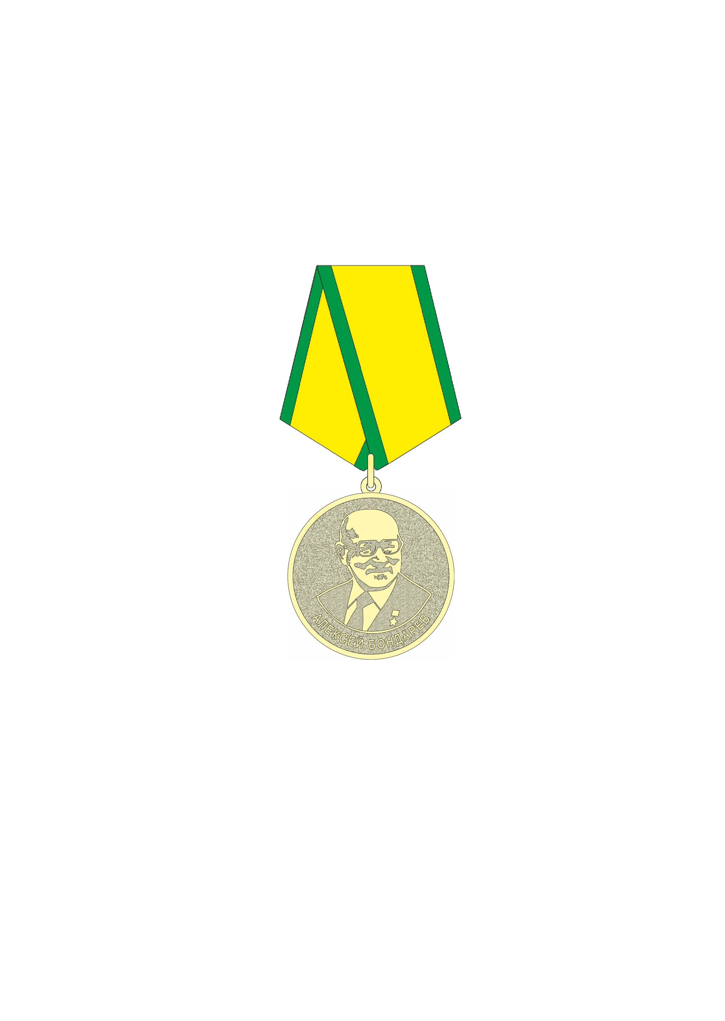

Приложение № 2
к Положению о медали
«АЛЕКСЕЙ БОНДАРЕВ»

ОПИСАНИЕ
МЕДАЛИ «АЛЕКСЕЙ БОНДАРЕВ»

Классическая пятиугольная колодка с креплением «безопасная булавка» обтянута муаровой лентой в золотисто – желтом и зеленом цвете (цвет ленты символизирует: золотисто – желтый - цвет спелых хлебов, зеленый - кормовых угодий), ширина ленты - 24 мм, желто – золотистый цвет 16 мм, зеленая полоса по краям ленты по 4 мм с каждого края.
Медаль из металла золотистого цвета диаметром 32 мм с ушком для соединения с колодкой, толщиной 3 мм, соединяется с колодкой с помощью ушка и кольца.
Аверс: графический оплечный портрет Алексея Алексеевича Бондарева, в нижней части по кругу надпись «АЛЕКСЕЙ БОНДАРЕВ» буквами одного размера.
Реверс: в нижней части по кругу надпись «Промышленновский муниципальный округ» буквами одного размера, в центре графическое изображение стойки безотвального плуга (стойка СибИМЭ), раскрытой книги и снопа зерновой культуры (стойка символизирует внедрение и продолжение традиций безотвальной обработки почвы до сегодняшнего дня актуальной для нашего лесостепного региона с традиционным дефицитом влаги, открытая книга - указывает на то, что Алексей Алексеевич был писателем – опубликовано три книги и множество статей во всесоюзной «периодике», а также на то, что Алексей Алексеевич преподавал в сельскохозяйственном институте и зарекомендовал себя прекрасным педагогом, сноп объединяет всё под эгидой сельскохозяйственного производства), в верхней части линейная надпись в две строки буквами одного размера «за преданность родному краю»
Буртик ровный без надписей и насечек.

Приложение № 3
к Положению о медали
«АЛЕКСЕЙ БОНДАРЕВ»

ЗА ПРЕДАННОСТЬ
РОДНОМУ КРАЮ

«АЛЕКСЕЙ БОНДАРЕВ»
___________________
(фамилия)
___________________
(имя)
___________________
(отчество)

награжден(а)
медалью

«АЛЕКСЕЙ БОНДАРЕВ»

Глава Промышленновского
муниципального
округа С.А. Федарюк

М.П.

Постановление администрации
Промышленновского муниципального округа

от «___»____________________№___________

Приложение № 4
к Положению о медали
«АЛЕКСЕЙ БОНДАРЕВ»

ОПИСАНИЕ
УДОСТОВЕРЕНИЯ К МЕДАЛИ «АЛЕКСЕЙ БОНДАРЕВ»

Удостоверение к медали «АЛЕКСЕЙ БОНДАРЕВ» изготавливается из плотного картона, обтянутого бумвинилом красного цвета. В закрытом виде удостоверение имеет размер 10 х 7 см, в развернутом виде удостоверение 10 х 14 см. На обложке в верхней части располагается герб Промышленновского округа, в центре - надпись «Удостоверение к медали «За вклад в развитие округа», выполненные тиснением золотой глянцевой фольгой.
На развороте удостоверения на левой странице разворота сверху надпись «За преданность родному краю», затем изображение медали и внизу надпись «АЛЕКСЕЙ БОНДАРЕВ», справа - фамилия, имя и отчество награжденного. Ниже располагается надпись «награжден(а) медалью «на левой странице разворота сверху надпись «За преданность родному краю», затем изображение медали и внизу надпись «АЛЕКСЕЙ БОНДАРЕВ», под ней надпись «Глава Промышленновского муниципального округа» и подпись, а также информация о постановлении администрации Промышленновского муниципального округа, на основании которого производится награждение медалью.

